

（深圳）

实验报告

开课学期： 2025秋季
课程名称： 计算思维与实践
实验名称： 音乐播放器 II
实验性质： 设计型
实验学时： 2 地点： T2102
学生学号： 2025311456
学生姓名： 税野夫
评阅教师：
报告成绩：

实验与创新实践教育中心制
2025年12月

一、实验目的
1. 掌握双向链表的基本概念及常见操作；
2. 理解链表在动态数据管理中的应用场景；
3. 掌握文件读写操作，实现数据的持久化存储；
4. 提升程序设计与综合调试能力。

二、实验内容
设计并实现一个简单的音乐播放器歌单管理系统，使用双向链表存储歌曲信息，实现以下功能：
- 从文件中读取歌曲信息，并建立歌单链表；
- 添加新的歌曲信息；
- 删除指定歌曲；
- 按歌曲名查找并“播放”歌曲；
- 正向/逆向显示播放列表；
- 导出歌单；
- 切换上一首/下一首；
- 随机播放歌曲：
- 在指定位置插入歌曲：
- 按歌曲标题排序：

三、系统设计（40分）

3.1 数据结构设计
1.请说明歌曲信息结点所包含的数据成员，例如歌曲名、歌手、歌曲时长，以及指向下一个结点的指针，并给出结构体定义。
int id：歌曲编号。采用自增方式分配，便于在表格中显示和调试。
char title[100]：歌曲名字符串，最大长度 99 个字符（预留 1 个 '\0'）。
char artist[50]：歌手名字符串，最大长度 49 个字符。
char filepath[300]：歌曲音频文件在本地磁盘上的路径，用于调用系统播放器播放。
struct Song* prev：指向链表中前一首歌曲结点的指针。
struct Song* next：指向链表中后一首歌曲结点的指针。
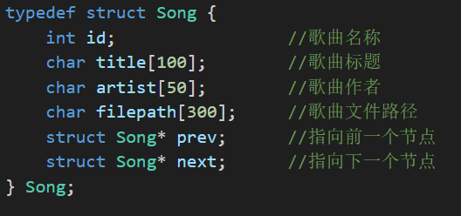

2.链表组织形式说明，所采用的链表类型（双向链表）、是否设置头结点，以及链表中各结点之间的逻辑关系。
采用双向链表，未设置头结点。
头、尾指针：head：指向链表的第一个有效歌曲结点；
tail：指向链表的最后一个有效歌曲结点；
节点之间的逻辑关系： p -> prev 指向其前一个结点； p -> next 指向其后一个结点；
首结点的 prev == NULL，尾结点的 next == NULL。

3.2 程序总体结构设计
说明主函数 main() 的功能，各子函数之间的调用关系，以及程序的整体运行流程。请绘制程序流程图或模块调用关系图。

定义一个PlaylistManager变量，并调用init_playlist_manager()进行初始化。
调用load_songs_from_file()从本地文件读入初始歌单，构建双链表。
打印欢迎信息和已加载歌曲数量，将manager.current指向head（第一首歌）。
进入一个循环：调用display_menu()显示操作菜单；
使用scanf读取用户选择，如果读取失败则提示“无效输入”，并清空输入缓冲区；
使用switch(choice)根据用户选择调用相应的功能函数：
1、添加歌曲（读取用户输入的歌名、歌手和路径，调用add_song）；
2、按标题删除歌曲（delete_song_by_title）；
3、按标题查找并播放（play_song_by_title）；
4、正向显示播放列表（display_playlist）；
5、逆向显示播放列表（display_playlist_reverse）；
6、导出歌单到文件（export_playlist）；
7、切换到下一首（next_song）；
8、切换到上一首（previous_song）；
9、随机播放（play_song_random）；
10、在指定位置插入歌曲（insert_song_at）；
11、清空播放列表（clear_playlist）；
12、按歌名排序（sort_by_title）；
0、退出循环，结束程序。
流程图：
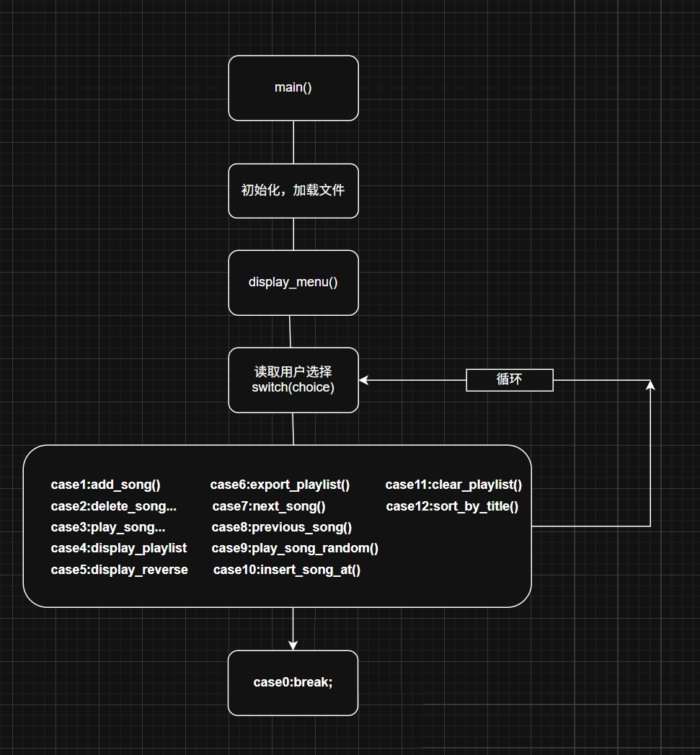

四、函数设计（40分）

4.1 函数接口定义
列出程序中主要函数的函数名、参数说明、返回值及其功能描述。
函数名 | 参数说明 | 返回值 | 功能说明
void init_playlist_manager(PlaylistManager* manager) | manager：播放列表管理器指针 | 无 | 初始化播放列表管理器
int load_songs_from_file(PlaylistManager* manager, const char* filename) | manager：播放列表管理器指针；filename：歌单文件名 | 成功加载的歌曲数量(打不开时返回0) | 从文件内容读取构造双链表
void add_song(PlaylistManager* manager, const char* title, const char* artist, const char* filepath) | manager：播放列表管理器指针；title：歌曲名；artist：歌手名；filepath：文件路径 | 无 | 在链表末尾添加一首新歌曲结点
int delete_song_by_title(PlaylistManager* manager, const char* title) | manager：播放列表管理器指针：  title：要删除的歌曲名 | 删除的歌曲数量 | 遍历链表，删除所有标题等于给定字符串的结点

4.2 主要函数设计说明
分别说明以下函数的设计思路和实现逻辑（描述关键算法步骤，首选流程图，也可以用文字，但一定不要拷贝代码）：
1. 从文件读取歌曲信息并建立链表的函数；
如果 为空指针，返回 0；
使用 fopen(filename, "r") 打开文件，如果打开失败，返回 0。
定义一个足够大的字符数组 line 用于接收；
使用 fgets 循环读取，每次读一行字符串；
每一行的格式为：title,artist,filepath；
使用 malloc(sizeof(Song)) 为每一行分配一个新的 Song 结点；
为新结点分配编号：如果当前链表非空，则新结点的 id = tail->id + 1；如果为空，则赋值1；
使用 strncpy 将title、artist、filepath 拷贝到新结点对应的字符数组中，并手动添加字符串结束符 '\0'。
如果当前链表为空：
令 manager->head = newSong; manager->tail = newSong;
将 newSong->prev = NULL; newSong->next = NULL;
否则：
令原尾结点 tail->next = newSong；
新结点的 prev 指向原尾结点：newSong->prev = tail；
newSong->next = NULL，并更新 manager->tail = newSong。
每插入一个结点，就将 manager->song_count++ 和本函数的局部计数 loaded++。
遍历结束后，如果 manager->current 仍为 NULL，则将 current 指向 head；
关闭文件，返回成功加载的歌曲数量 loaded。
2. 添加歌曲信息的函数；
①如果 manager 或任意一个字符串参数为 NULL，则打印“参数错误，添加失败”，直接返回。
②使用 malloc 申请一个 Song 结点；
为新结点分配 id：若当前 tail 不为空，则 id = tail->id + 1，否则为 1；
使用 strncpy 将传入的 title、artist、filepath 拷贝到结点对应的数组中，保证末尾以 '\0' 结尾。③如果链表为空（tail == NULL）：
将 head 和 tail 都指向新结点；
新结点的 prev 和 next 均设为 NULL。
如果链表非空：
令 tail->next = newSong；
新结点的 prev = tail，next = NULL；
更新 tail = newSong。
④如果原来 current == NULL（说明之前是空表），则将 current 指向新添加的歌曲，作为当前播放；
将 song_count++，增加歌曲总数；
输出“已添加：歌名 - 歌手”作为提示。
3. 删除指定歌曲的函数。
定义一个指针 cur 从 head 开始向后遍历；
如果 strcmp(cur->title, title) == 0，说明该结点需要删除：
更新前一个、后一个结点：
调用 free(cur) 释放结点；
song_count--，deleted++。
将 cur = next，继续检查后面的结点，直到遍历完整个链表。

五、测试（20分）

5.1 测试用例设计
请设计并说明测试用例，需覆盖正常输入、边界情况（如空歌单、仅一个结点）以及异常情况（如菜单输入的数字超过范围）测试。

用例编号 | 用例名称 | 用例描述 | 测试步骤 | 期望输出
1 | 正常添加并显示歌单 | 在空链表中正常添加并显示歌单 | 输入1，输入新歌的标题、歌手和文件路径； | 已添加：歌名 - 歌手
2 | 按标题删除歌曲 | 删除指定标题的歌曲 | 输入 2，输入一首已存在的歌曲标题，再次选择菜单 4 显示播放列表 | 已删除…首标题为…的歌曲
3 | 异常输入：非法菜单选项与非数字输入 | 测试误输菜单选项的情况 | 在菜单提示时输入 -1 | 无效选择，请重新输入
4 | 边界情况：歌单只有一首歌 | 测试在歌单只有一首歌时，随机播放等操作是否正常 | 选择菜单7、8、9尝试下一首、上一首和随机播放 | 上一首和下一首操作相当于循环播放这首歌

5.2 测试结果展示
展示运行5.1节测试用例时程序运行结果，通过截图+文字的形式展示各功能是否正确实现。
- 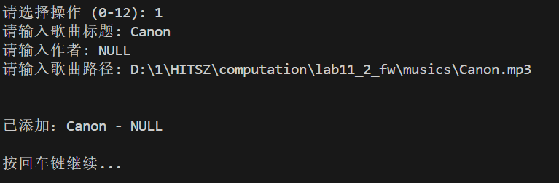
用例1正确读取歌曲和输入
- 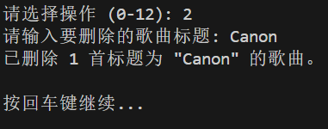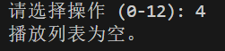
用例2正确删除歌曲并返回更新后的链表
- 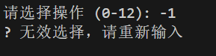
用例3正确识别无效输入并返回
- 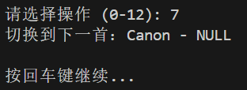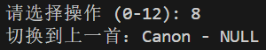
用例4正确切换同一首歌曲

六、问题与解决方法
说明实验过程中遇到的问题、原因分析以及对应的解决方法。
问题：在实现按标题删除歌曲时，如果删除的是头结点或尾结点，程序有时会出现错误。
原因分析：删除结点时只考虑了中间结点的情况，没有考虑头结点或尾结点的特殊情况，导致 head、tail 或相邻结点的 prev/next 指针没有被更新。
解决方法：在删除逻辑中分别处理四种情况：
既有前驱又有后继（中间结点）；
只有后继（头结点）；
只有前驱（尾结点）；
既无前驱也无后继（链表中唯一结点）。
同时在删除后根据 song_count 判断是否需要将 head、tail、current 统一置为 NULL。

七、课程总结与建议
总结：
1、实际动手实现了链表的初始化、尾插、中间插入、按条件删除、正向/逆向遍历和排序等操作；在调试过程中理解了指针指向错误、前驱/后继更新不完整等典型 bug 的原因，对链表结构有了更直观的认识。

2、学习了如何将结构化数据以文本形式存入文件，并在程序启动时重新加载，保证歌单信息的持久化；体会到了处理换行符、空格等细节对程序正确性的重要性。
建议：
建议在实验中提供一些测试数据样例。

